ДНІПРОВСЬКИЙ НАЦІОНАЛЬНИЙ УНІВЕРСИТЕТ ІМЕНІ ОЛЕСЯ ГОНЧАРА

ФАКУЛЬТЕТ ПРИКЛАДНОЇ МАТЕМАТИКИ

КАФЕДРА МАТЕМАТИЧНОГО МОДЕЛЮВАННЯ ТА ТЕХНОЛОГІЙ ПРОГРАМУВАННЯ

**Лабораторна робота №2**

**«**Мережні адаптери (Network Interface Card – NIC)**»**

**з курсу «Обчислювальні системи, мережі та комп'ютерні комунікації»**

Виконав:

студент групи ПА-19-2

Ільяшенко Єгор

Дніпро, 2021

**Зміст**

**Розділ 1. Основні теоретичні відомості** 3

***1.1. Типи мережних адаптерів*** 3

***1.2. Призначення мережного адаптера*** 4

***1.3. Встановлення драйвера мережного адаптера*** 5

***1.4. Конфігурування мережевого адаптера*** 6

***1.5. Лінія запиту на переривання (Interrupt request, IRQ)*** 7

**Розділ 2. Індивідуальне завдання** 9

***1. Постановка задачі*** 9

***2. Розв'язання задачі (побудова домашньої мережі)*** 10

**Розділ 3. Тест** 15

**Розділ 4. Висновок** 17

**Розділ 1. Основні теоретичні відомості**

***1.1. Типи мережних адаптерів***

Адаптер інтерфейсу, або плата мережного інтерфейсу (Network interface card, NIC), який встановлюють у слот розширення, забезпечує зв'язок між комп'ютером і мережею. Адаптер, підключений до шини розширення системи і такий, що забезпечує інтерфейс з мережним середовищем, необхідно встановлювати на кожному комп'ютері мережі. На більшості комп'ютерів мережний адаптер вбудовано в материнську плату, а іноді його виготовляють у вигляді плати розширення, яку підключають до роз’єму шини ISA, PCI, PCI-express або PC Card, PC Express Card для портативних комп’ютерів (лептопи, ноутбуки). Шини ISA, PCI мають декілька провідників для передачі даних тому за один такт роботи шини передається один або декілька байт інформації. Така передача називається паралельною. Натомість шина PCI-express послідовна, тобто за один такт передається тільки один біт інформації. Здебільшого підключення до мережі здійснюють через гніздо для кабелю (наприклад, з роз'ємом RJ45 для кабелів UTP) або за допомогою бездротового трансмітера (WiFi). Мережний адаптер і його драйвер виконують більшість функцій протоколів канального і фізичного рівнів. Купуючи плату мережного адаптера, зверніть увагу, що плати для різних протоколів (наприклад, Ethernet або Token Ring) не взаємозамінні.   
Замість застарілих шин ISA зараз послуговуються шинами PCI та різними видами PCI-еxpress, тому що в них слоти конфігуруються автоматично, до того ж вони працюють швидше, ніж шини ISA. У портативних комп'ютерах використовують слот PC Card (інша назва – PCMCIA), який зазвичай підтримує досить продуктивний стандарт Card Bus, або слот PC Express Card.

***1.2. Призначення мережного адаптера***

Мережі адаптери виконують різні функції, необхідні для зв'язку між комп'ютером і мережею. Наведемо деякі з них.

* Інкапсуляція даних. Під час підготовки даних для передачі в мережу мережний адаптер і його драйвер відповідають за формування кадру з даних, згенерованих протоколом мережного рівня. Крім того, мережний адаптер зчитує вміст вхідних кадрів і спрямовує дані з них відповідному протоколу мережного рівня.
* Кодування і декодування сигналу. Мережний адаптер кодує інформацію на фізичному рівні, перетворюючи двійкові дані, згенеровані на мережному рівні й інкапсульовані в кадр, в електричні заряди, світлові імпульси або інші сигнали (залежно від виду мережного середовища), а також перетворює прийняті сигнали у двійкові дані для подальшого використання на вищих рівнях.
* Передача і прийом даних. Основна функція мережного адаптера – генерація і передача мережею сигналів відповідного типу, а також прийом вхідних сигналів.
* Буферизація даних. Мережні адаптери передають і отримують дані по кадру за раз. Тому вони потребують буфера для тимчасового зберігання даних, отримуваних від комп'ютера або з мережі в той час, коли формують кадр і готують його до обробки.
* Послідовне / паралельне перетворення. Обмін даними між комп'ютером і мережним адаптером зазвичай здійснюється паралельно (за винятком USB-адаптерів), тобто по 16 або 32 біта за раз (залежно від шини комп'ютера). З іншого боку, передача інформації мережею здійснюється послідовно (побітово). Мережний адаптер відповідає за перетворення цих типів передачі.
* Керування доступом до мережного середовища. Мережний адаптер реалізує механізм MAC (Medium Access Control), необхідний протоколу канального рівня для керування доступом до мережного середовища.

***1.3. Встановлення драйвера мережного адаптера***

Драйвер – системне програмне забезпечення, яке визначає можливості та характер використання пристрою, керує ним на низькому рівні й організовує інтерфейс з ОС. Він дозволяє комп’ютеру обмінюватися даними з адаптером і виконує багато функцій, необхідних для роботи мережі. До комплекту більшості мережних адаптерів входять диски з драйверами для основних ОС. ОС Windows містять набір драйверів для більшості поширених моделей мережних адаптерів, але виробники пристроїв рекомендують послуговуватися драйверами, наданими разом із пристроєм або на сайті виробника. Використання оригінальних драйверів виробників (Original Equipment Manufacturer – OEM) забезпечує повнофункціональну роботу пристроїв, у той час як драйвери із ОС лише гарантують їх працездатність.

Під час встановлення мережного адаптера Plug and Play для нього автоматично налаштовуються не лише параметри апаратних ресурсів, але і відповідний драйвер (за наявності у наборі драйверів ОС). В іншому разі необхідно використовувати диск із драйверами наданого у комплекті з платою, і встановлювати адаптер вручну за допомогою програми Setup або вбудованих можливостей ОС. Ще краще завантажити найновіший OEMдрайвер для даної моделі мережного адаптера із сайта виробника.

***1.4. Конфігурування мережевого адаптера***

Конфігурація мережного адаптера полягає в його налаштуванні на використання певних апаратних ресурсів:

* лінія запиту на переривання (Interrupt request, IRQ) – лінія, за якою периферійний пристрій надсилає запити процесору; – адреси порту введення/виведення (Input / output port addresses)
* адреси осередків пам'яті, виділені для обміну інформацією з іншими компонентами комп'ютера;
* адреси пам'яті (Memory addresses)
* адреси осередків пам'яті, виділені для установки спеціалізованої базової системи введення/виведення (Basic input / output system, BIOS);
* канали прямого доступу до пам'яті (Direct memory access, DMA) для передачі інформації в оперативну пам'ять і з неї. Адресами пам'яті та каналами DMA мережні адаптери зазвичай не користуються, на відміну від адреси порту введення/виведення і лінії IRQ, необхідних для обміну даними з комп’ютером.

***1.5. Лінія запиту на переривання (Interrupt request, IRQ)***

Більшість пристроїв ПК не мають у своєму складі процесора, тому за необхідності обробки даних звертаються по допомогу до центрального процесора (або процесорів) (ЦП).

Основним пристроям, підключеним до системної плати через шини ISA або PCI, надають спеціальний номер запиту на переривання – IRQ, скажімо, контролеру клавіатури – №1, системному таймеру – №0 і т. д.

Виникає так зване переривання: ЦП перериває поточну роботу і переходить до виконання нового завдання. Якщо надійшло одразу два запити на переривання, то ЦП обробить запит із більшим пріоритетом (чим менший номер IRQ, тим вищий пріоритет).

Наприкінці 1990-х з’явилася функція PCI IRQ Steering, яка дозволяє декільком пристроям PCI використовувати одну IRQ. У 1996 р. було розроблено технологію ACPI (Advanced Configuration and Power Interface – удосконалений інтерфейс конфігурації та керування живленням) із так званими віртуальними перериваннями, яких може бути кількасот і які відображаються на реальних IRQ. І нарешті, у версії шини PCI 2.2 і вище, а також у PCI-express з’явилася альтернативна форма переривань – MSI (Message Signaled Interrupts – переривання, ініційовані повідомленнями). MSI-пристрої не використовують спеціальні провідники для переривань, а записують повідомлення для центрального процесора за певною адресою системної пам’яті.

Сучасні комп'ютери, ОС і мережні адаптери підтримують стандарт Plug and Play, тому ресурси налаштовуються автоматично. Комп'ютер виявляє адаптер, розпізнає його, визначає вільні ресурси і налаштовує адаптер на їх використання.

Для обміну даними між мережним (або будь-яким іншим) адаптером і комп'ютером, на якому його встановлено, необхідно, щоб і обладнання (адаптер), і програмне забезпечення (драйвер адаптера) були налаштовані на використання одних і тих самих ресурсів. До появи технології Plug and Play цей процес передбачав ручне налаштування мережного адаптера і його драйвера на використання одних і тих самих ліній IRQ і портів введення-виведення. Апаратні ресурси у старих мережних платах 1980 – 90-х років налаштовували за допомогою джамперів і DIP-перемикачів.

У Диспетчері пристроїв (Device Manager) можна знайти список ресурсів для всіх компонентів комп'ютера й інформацію про конфлікт встановленої мережної плати на рівні ресурсів та з іншими пристроями. За допомогою Диспетчера можна визначити пристрій, з яким конфліктує мережна плата, і ресурс, що потребує переналаштування.

**Розділ 2. Індивідуальне завдання**

***1. Постановка задачі***

Команди: ipconfig, ping

* 1. Під керівництвом викладача фізично підключити комп’ютер (або власний ноутбук) до локальної мережі класу (можна до домашньої локальної мережі через Wi–Fi) за допомогою кабелю. Налаштувати протоколи TCP/IP через статичну IP–адресацію, послуговуючись допоміжною інформацією, наданою викладачем.
  2. Перевірити конфігурацію протоколів TCP/IP, функціонування стека протоколів, а також з’єднання даного вузла зі шлюзом за замовчуванням.
  3. Визначити ім'я комп'ютера та робочу групу, до якої він входить.
  4. Визначити апаратні ресурси, використовувані мережними адаптерами комп’ютера.
  5. Після перевірки практичного завдання викладачем повернути конфігурацію протоколів TCP/IP у початковий стан.
  6. За результатами виконання завдання підготувати звіт в електронній формі, навести завдання, описавши процес його виконання (зі скріншотами та поясненнями) і висновки.
  7. Відповісти на запитання викладача.

***2. Розв'язання задачі (побудова домашньої мережі)***

1

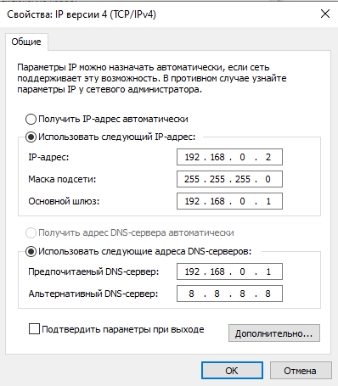

2

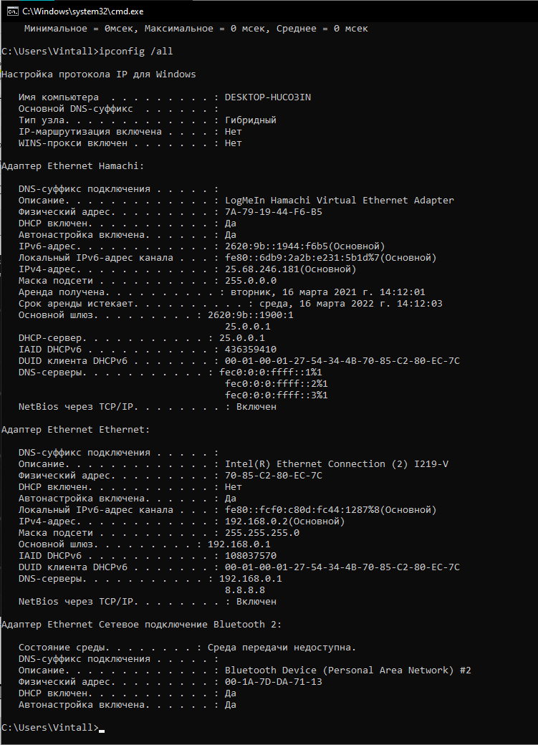

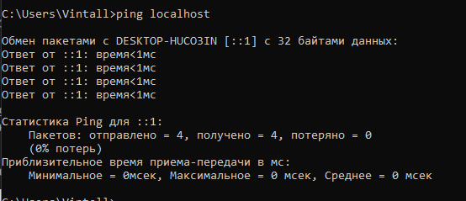

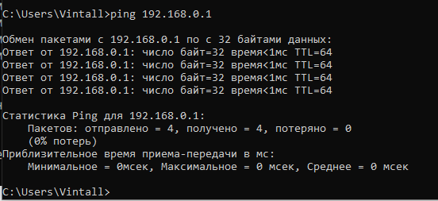

3

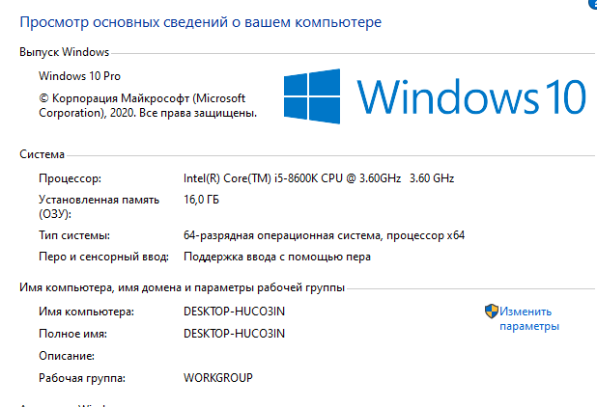

4

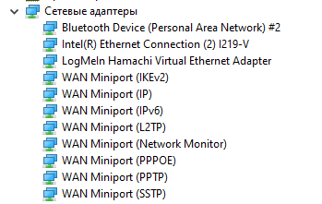

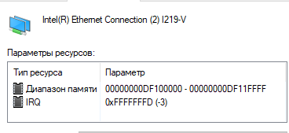

5

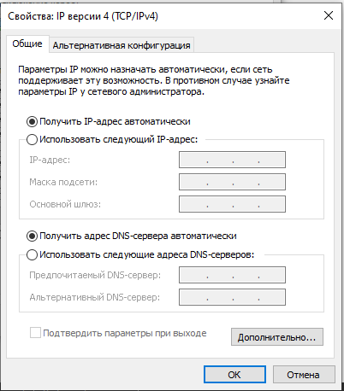

**Розділ 3. Тест**

1. Як називають процес формування кадру з інформацією мережного рівня?

Інкапсуляція даних.

2. Через який роз'єм мережного адаптера дані передаються паралельно?

ISA, PCI

3. Які апаратні ресурси завжди необхідні для мережного адаптера?

Адреса порту введення/виведення і лінія IRQ.

4. Як називають процес, за допомогою якого мережний адаптер визначає коли можна передати дані мережею?

Керування доступом до мережного середовища.

5. Якими архітектурами шини краще користуватися для мережної плати в мережі Fast Ethernet?

PCI.

6. Які технології частково або повністю вирішують проблему недостатньої кількості ліній IRQ для пристроїв ПК?

ACPI – частково вирішують (віртуальними перериваннями, яких може бути кількасот і які відображаються на реальних IRQ), MSI – повністю вирішують (MSI-пристрої не використовують спеціальні провідники для переривань, а записують повідомлення для центрального процесора за певною адресою системної пам’яті).

7. Які етапи має процедура пошуку й усунення неполадок мережі?

1. Ідентифікація неполадки

2. Формування припущень про можливу причину неполадки

3. Перевірка припущень про причини неполадки

4. Розробка плану дій для вирішення проблеми і його реалізація

5. Повна перевірка функціонального стану системи і вживання профілактичних заходів у разі необхідності

6. Документування отриманих даних, вжитих заходів і результатів (рекомендація)

8. Які блоки IP-адрес зарезервовано для приватних локальних мереж, що не входять у склад інтернету?

Це блоки 10.0.0.0 –10.255.255.255 (10.0.0.0/8) (або одна мережа з ip-адресою класу А з ідентифікатором 10), 172.16.0.0 –172.31.255.255 (172.16.0.0/12) (або 16 мереж з адресами класу В з ідентифікаторами від 172.16 до 172.31), 192.168.0.0 –192.168.255.255 (192.168.0.0/16) (або 256 мереж з адресами класу С з ідентифікаторами від 192.168.0 до 192.168.255).

9. За допомогою якої команди можна переглянути конфігурацію TCP/IP на комп’ютері?

ipconfig /all

10. Що таке маска підмережі?

Це число, яке показує яка частина IP-адреси відноситься до ідентифікатора мережі, а яка - до ідентифікатора вузла в цій мережі. Для простих масок підмережі можна сказати, що байти, які мають значення 255, у IP-адресі відносяться до ідентифікатора мережі, а нульові байти маски -у IP-адресі відносяться до ідентифікатора вузла.

**Розділ 4. Висновок**

Під час лабораторної роботи №2 я дізнався що таке мережевий адаптер, які бувають їх типи, як найефективніше використовувати той чи інший адаптер. Дізнався про функції, які виконує мережевий адаптер, про його драйвер та як правильно його підібрати та встановити. Також навчився шукати та усувавати неполадки мережі.